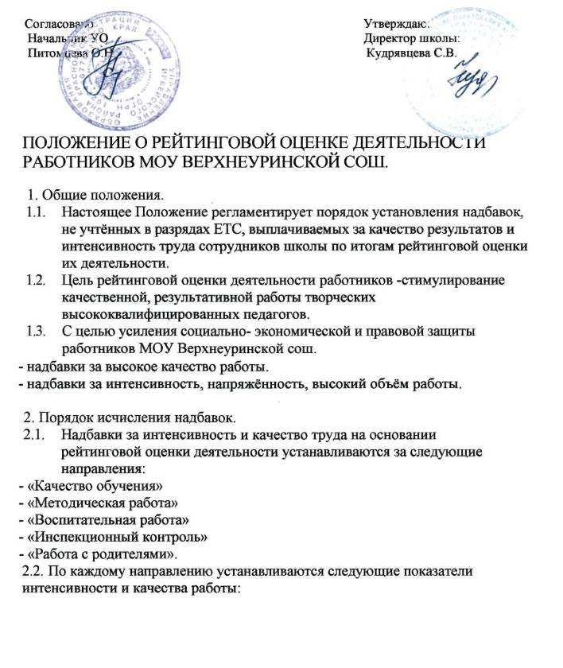
2.2.1. Качество обучения:
- за оптимальный общий уровень деятельности (системность работы);
- за выполнение государственных стандартов обучения;
- за высокое качество обучения детей в соответствии с РУВ;
- за дифференцированный подход к обучению (отсутствие учащихся с одной 3 и 4);
- за интенсивность работы по подготовке учащихся к аттестации ;
- за сохранение здоровья учащихся в ходе образовательного процесса;
- за результаты итоговой аттестации учащихся;
2.2.2. Методическая работа:
- за оптимальный общий уровень деятельности (системность работы);
- за руководство и управление инновационной деятельностью педагогических коллективов;
- за результативную проектную инновационную деятельность;
- за представления опыта программных, проектных, концептуальных материалов;
- за результативное внедрение результатов повышения квалификации;
- за результативную подготовку к НОУ, олимпиадам;
2.2.3. Воспитательная работа:
- за оптимальны общий уровень деятельности;
- качественный анализ и планирование воспитательной работы;
- активное участие класса в КТД школы, района;
- образовательная активность детей, высокий спрос на дополнительные образовательные услуги;
- работа по профилактике безнадзорности и неуспеваемости;
- сохранение здоровья детей в воспитательной работе.
2.2.4. Инспекционный контроль:
- за разработку тематических планов в соответствии с современными требованиями к образованию и нормативными документами;
- за качественное ведение школьной документации;
- за 100% соблюдение нормативно-правовых основ деятельности школы;
- за своевременную подготовку и сдачу информационно-аналитических материалов;
2.2.5. Работа с родителями:
- за оптимальный общий уровень деятельности;
- за привлечение средств в Фонт школы;
- за привлечение родителей к благоустройству и оформлению кабинета;
- за организацию родительского самоуправления в школе;
- за своевременное предоставление информационно-аналитических материалов и документов по работе с родителями;
- за разработку материалов по родительскому всеобучу.
3. Порядок установления и отмены надбавок.
- Надбавки за интенсивность и высокое качество работы по итогам рейтинговой оценки деятельности педагогов устанавливаются как на определённый период (1 полугодие, 2 полугодие), так и выплачиваются однократно по итогам 1 полугодия и в течении учебного года.
- Решение о назначении надбавок работникам ( их отмене или снижении) оформляется приказом руководителя и доводится до сведения коллектива.
- Размер надбавок устанавливается директором на основании настоящего Положения, приложения к нему, согласованных с Управляющим советом школы, профсоюзным комитетом.
- Предложения о надбавках стимулирующего характера вносят директора школы, заместителя директора, руководители структурных подразделений на основании решения, принятого на заседании Совета школы.
3.5. Снятие надбавок определяется следующими причинами:
3.5.1.окончание срока действия надбавок;
3.5.2. работникам, имеющим административные взыскания за нарушение трудовой дисциплины, невыполнение должностных обязанностей и
приказов по школе, а также в случае обоснованных жалоб родителей на действие педагога.
4. КРИТЕРИИ ОПРЕДЕЛЕНИЯ ОПТИМАЛЬНОГО (3) УРОВНЯ ДЕЯТЕЛЬНОСТИ.
4.1. В качестве общих критериев в определении размеров надбавок и
тарифной ставки работника принимаются: 4.1.1 строгое и безупречное выполнение должностных и производственных обязанностей; 4.1.2.сложность и напряжённость выполняемой работы;
- высокое качество и эффективность конечных результатов труда;
- работа над повышением образовательного уровня и квалификации;
- участие в общественной работе;
- безукоснительное соблюдение трудовой, производственной и общественной дисциплины;
- выполнение правил внутреннего трудового распорядка.
4.2. В качестве критериев оптимального (3) уровня деятельности по направлению « Качество обучения» устанавливается следующее: 4.2.1 Оптимальный общий уровень деятельности - преобладает оптимальный (3) уровень по большинству показателей (среднее арифметическое по компьютерным подсчётам);
- за выполнение государственных стандартов обучения - отсутствие неуспевающих по предмету;
- за высокое качество обучения детей в соответствии с РУВ - сформированность функциональной грамотности, универсальных умений, компетентностей, положительная динамика общего качества;
- за дифференцированный подход к обучению - отсутствие учащихся с одной 3 и 4 по предмету;
- за интенсивность работы по подготовке учащихся к итоговой аттестации - более 30% учащихся выбирают предмет к итоговой аттестации;
4.2.6 за сохранение здоровья учащихся в ходе образовательного процесса 4.2.7.отсутствие травматизма во время образовательного процесса; 4.2.8.за результаты итоговой аттестации учащихся - подтверждение годовых оценок у 90% учащихся.
4.3. В качестве критериев оптимального (3) уровня деятельности по
направлению «Методическая работа» устанавливается следующее:
4.3.1. за оптимальный общий уровень деятельности - преобладает оптимальный (3) уровень по большинству показателей (среднее арифметическое по компьютерным подсчётам);
- за руководство и управление инновационной деятельностью педагогических коллективов - любые методические, творческие, общественные объединения педагогов в школе, районе, городе;
- за результативную проектную инновационную деятельность -участие проектов в школьных, районных, городских конкурсах.
- за результативное внедрение результатов повышения квалификации
- использование компьютерных, проектных, исследовательских технологий, ИОСО в преподавании;
- за результативную подготовку учащихся к НОУ, олимпиадам -призёры и лауреаты районных, городских, краевых, российских олимпиад, конкурсов, конференций.
4.4. В качестве критериев оптимального (3) уровня деятельности по направлению «Воспитательная работа» устанавливается следующее:
- оптимальный общий уровень деятельности - преобладает оптимальный (3) уровень по большинству показателей (среднее арифметическое по компьютерным подсчётам);
- качественный анализ и планирование воспитательной работы -наличие всех разделов в плане работы, своевременное предоставление;

- активное участие класса в КТД школы, района - классный коллектив принял участие более чем в 50% КТД;
- образовательная активность детей, высокий спрос на дополнительные образовательные услуги - занятость более 75% детей в ДО и положительная динамика по этому показателю;
- работа по профилактике безнадзорности и неуспеваемости -использование всех форм работы, положительная динамика и конкретные результаты.
4.5. В качестве критериев оптимального (3) уровня деятельности по направлению «Инспекционный контроль» устанавливается следующее:
- за разработку тематических планов в соответствии с современными требованиями к образованию и нормативным документами - наличие в плане разделов, соответствующих п.п. 4.2.4. и 4.3.6. настоящего положения, культурное оформление;
- за качественное ведение школьной документации - отсутствие замечаний по итогам инспекционного контроля;
- За 100% соблюдение нормативно - правовых основ деятельности школы, отсутствие нарушений законодательства и основных жалоб со стороны участников образовательного процесса;
- за своевременную подготовку и сдачу информационно-аналитических материалов - соблюдение требований и сроков;
4.6 В качестве критериев оптимального (3) уровня деятельности по направлению «Работа с родителями» устанавливается следующее:
- оптимальный общий уровень деятельности - преобладает оптимальный (3) уровень по большинству показателей ( среднее арифметическое по компьютерным подсчётам);
- за привлечение средств в Фонд школы - более 70% родителей класса учувствуют в Фонде родительских средств;
4.6.3. за привлечение к благоустройству и оформлению кабинета - входит
в 10 лучших кабинетов школы по итогам смотра за 1 и 2 полугодие;
4.6.4.за организацию родительского самоуправления в школе.
4.6.5.за своевременное предоставление материалов и документов по работе с родителями - протоколы правильно оформляются и сдаются в течении четырёх дней после собрания;
4.7.В качестве критериев оптимального (3) уровня деятельности по
направлению «Работа заместителя по УВР» устанавливается следующее:
4.7.1. Оптимальный общий уровень деятельности - преобладает
оптимальный (3) уровень по большинству показателей ( среднее
арифметическое по компьютерным подсчётам);
4.7.2. за внедрение современных средств автоматизации сбора, учёта,
хранения информации;
4.7.3.за руководство инновационной деятельностью, работу в
специальном режиме;
4.7.4. за разработку и эффективную реализацию программных,
проектных, концептуальных материалов.
5.2.3. Доплаты и надбавок к должностным окладам (ставкам заработной
платы) педагогическим и непедагогическим работникам, выполняющим
работу, не входящую в круг основных обязанностей.

Вид оплат | Размер в % от ставки | На период
I. Классное руководство | 15-20% | На учебный год с включением в тарификацию
2. Проверка тетрадей | 5-20% | На учебный год с включением в тарификацию
3. Заведованием кабинетом | 10% | На учебный год
4. Делопроизводство | 10% | В течение года
5. Вредные условия труда | 8-12% | На учебный год с включением в тарификацию
6. Доплата молодым специалистам | 50% | 1 год
Руководство методическим объединением проблемной группой | 5% | 1 год
8. Ведение базы КИАСУО | 20% | Ежемесячно
9. Работа в ПМК, аттестационной комиссии | до 10% | Учебная четверть
10. Организация профессиональной ориентации | 5% | Разовая
11. Отсутствие не обучающихся детей | 10% | В течение года
12. Работа в аттестационной комиссии | По количеству отработанных часов 10% | Разовая
13. Внедрение инновационных технологий | 10-20% | Ежемесячно
14. За ведение пришкольного участка | 20% | Май-октябрь
15. Успешное участие в профессиональных конкурсах, конференциях | 10% | Разовая
16. Результаты участия учащихся в городских (краевых) конкурсах, соревнованиях | 7% | Разовая
17. Качественное ведение школьной документации | 5% | Четверть
18. Связь с внешкольными учреждениями села | До 50% | Четверть
19. Организация отдыха учащихся в каникулярное время | До 5% | Разовая

20. Активное участие в работе семинаров, конференций по проблемам обучения и воспитания детей | До 30% | Разовая
21. За интенсивность работы по подготовке учащихся к итоговой аттестации в старших классах | 10-15% | На учебный год с включением в тарификацию
22. За результаты школы итоговой аттестации | 20% | Разовая

